

ESPECIFICAÇÃO DO CASO DE USO
Manter tipos de eventos

Responsável: | Prof. Regis Simão |  | Modelo:
Elaborador(es): |  | e-mail | Ramal
Luiz Augusto de Matos Faria

ÍNDICE

Histórico 2
1 Introdução 2
1.1 Objetivos 2
1.2 Público Alvo deste Documento 2
1.3 Glossário 2
1.4 Referências 2
2 Manter TIPOS DE EVENTO 2
2.1 Descrição 2
2.2 Atores Envolvidos 2
2.3 Pré-Condições 3
2.4 Fluxo Básico (Happy Day) 3
2.5 Fluxos Alternativos 3
2.6 Fluxos de Exceção 4
2.7 Pós-Condições 4
2.8 Requisitos Não Funcionais 5
2.9 Relacionamento com Outros Casos de Uso 5
2.10 Pontos de Extensão 5
2.11 Critérios de Aceite (casos de testes iniciais) 5
2.12 Freqüência de Utilização 5
2.13 Observações 5
3 Anexos 6

Histórico
Data | Versão | Responsável | Alteração
05/09/2007 | A.01 | - | - Criação do documento

Introdução

Objetivos
Este documento tem como objetivo detalhar o caso de uso Manter Tipos de Eventos (inclusão, consulta, alteração e exclusão).

Público Alvo deste Documento
Alunos da Fa7, alunos de outras IES.

Glossário

Termo | Tradução

Referências
- Especificação de Regras de Negócio: Anuncia7-ERN-Manter Tipos de Eventos.doc.
- Planilha de Casos de Testes: Anuncia7-PTE-Manter Tipos de Eventos.doc.

Manter tipos de evento

Descrição
Este caso de uso especifica a inclusão, consulta, alteração e exclusão de Tipos de Eventos.

Atores Envolvidos

Nome do Ator | Tipo
Nome do Ator | Primário | Secundário
Administrador do Sistema | X

Pré-Condições
Administrador logado.

Fluxo Básico (Happy Day) : Consultar Tipos de Eventos
- Este fluxo inicia quando o ator Administrador do Sistema solicita o caso de uso Manter Tipos de Eventos.
- O sistema apresenta a tela para consulta de tipos de eventos, conforme Anexo 1.
- O ator Administrador do Sistema preenche os campos (critérios) de busca e solicita a consulta dos Tipos de Eventos. (A1)
- O sistema valida os campos informados conforme regra de negócio “Manter Tipos de Evento – 3.1 Dados do Tipo de Evento”. (E1)
- O sistema recupera os dados dos tipos de eventos que atendem aos critérios de consulta informados.
- O sistema apresenta os Tipos de Evento recuperados na tela do Anexo 2.
- O fluxo é encerrado. (A2) (A3)

Fluxos Alternativos
- O ator Administrador do Sistema solicita a inclusão de um novo tipo de evento no passo P3.
  - Na tela do Anexo 1, o ator Administrador do Sistema solicita a inclusão de um tipo de evento.
  - O sistema apresenta a tela de edição conforme Anexo 3.
  - O ator Administrador do Sistema informa os dados do tipo de evento e solicita a inclusão.
  - O sistema valida os dados conforme regra de negócio “Manter Tipos de Evento - 3.1 Dados do Tipo de Evento". (E1)
  - O sistema grava os dados do tipo de evento conforme regra de negócio “Manter Tipos de Evento – 3.2 Regras para Inclusão de um Tipo de Evento”.
  - O sistema apresenta a mensagem “Tipo de Evento incluído com sucesso”.
  - O ator Administrador do Sistema confirma a visualização da mensagem.
  - O sistema volta ao passo P2.
- O ator solicita a alteração de um cliente no passo P7.
  - Na tela do Anexo 2, o ator Administrador do Sistema solicita a alteração de um tipo de evento recuperado.
  - O sistema recupera os dados do tipo de evento selecionado e os apresenta na tela conforme Anexo 4.
  - O ator Administrador do Sistema altera dados do Tipo de Evento e solicita o salvamento das informações.
  - O sistema solicita a confirmação da alteração.
  - O ator Administrador do Sistema confirma a alteração. (A4)
  - O sistema valida os dados conforme regra de negócio “Manter Tipo de evento – 3.1 Dados do Tipo de Evento”. (E1)
  - O sistema grava os dados do tipo de evento.
  - O sistema apresenta a mensagem “Tipo de Evento alterado com sucesso”.
  - O ator Administrador do Sistema confirma a visualização da mensagem.
  - O sistema volta ao passo P2.
- O ator solicita a exclusão do tipo de evento no passo P7.
  - Na tela do Anexo 2, o ator Administrador do Sistema solicita a exclusão de tipo de evento recuperado.
  - O sistema solicita a confirmação da exclusão.
  - O ator Administrador do Sistema confirma a exclusão. (A4)
  - O sistema valida os dados conforme regra de negócio “Manter Tipo de evento – 3.3 Regras para Exclusão de um Tipo de Evento”. (E1)
  - O sistema exclui o Tipo de Evento.
  - O sistema apresenta a mensagem “Tipo de Evento excluído com sucesso”.
  - O ator Administrador do Sistema confirma a visualização da mensagem.
  - O sistema volta ao passo P2.
- O ator Administrador do Sistema não confirma a alteração ou a exclusão nos passos A2.5 ou A3.3 respectivamente.
  - O sistema continua na tela corrente.

Fluxos de Exceção
- IDENTIFICAÇÃO DE ERRO NAS REGRAS DE NEGÓCIO
  - Encontradas situações de erro nas regras de negócio, o sistema deve apresentar a mensagem correspondente à regra infringida. Os campos devem permanecer com os dados informados pelo ator.

Pós-Condições
Dependendo do cenário percorrido o sistema terá os Tipos de evento consultados ou um Tipo de evento incluído, alterado ou excluído.

Requisitos Não Funcionais
Não há.

Relacionamento com Outros Casos de Uso
Não há.

Pontos de Extensão
Nenhum ponto de extensão identificado.

Critérios de Aceite (casos de testes iniciais)
Este caso de uso será aceito se todos os casos de testes forem executados com sucesso. Veja a planilha de casos de testes do Manter Tipo de Evento [2].

Freqüência de Utilização
Alta.

Observações
No Anexo 2, cada linha da tabela apresenta os dados de um Tipo de Evento. Para cada linha, haverá também um botão de Alterar e outro de Excluir.
No Anexo 3, o botão de Incluir e, no Anexo 4, o botão de Alterar devem ter o rótulo Salvar.

ANEXOS

Anexo 1
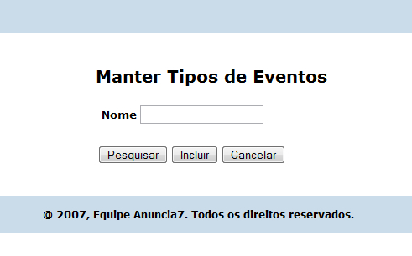

ANEXO 2
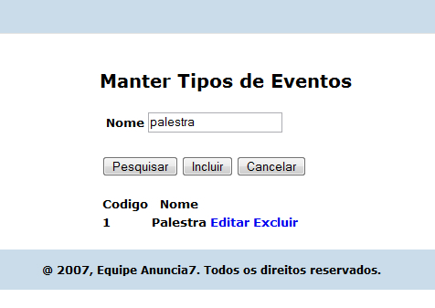
3.3 ANEXO 3
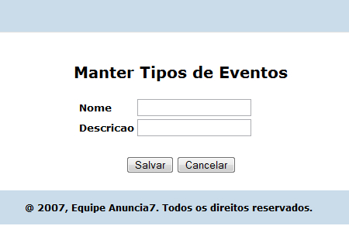
3.4 ANEXO 4
